Titre
Times New Roman (16 gras)

A. AUTEURª, A. AUTEUR^{b}… (14 gras)

a. Affiliation + email (10)
b. Affiliation + email (10)
…

1 Introduction (12 gras)

Après le succès des éditions précédentes de Méca-J (2021, 2023 et 2024), l'Association Française de Mécanique (AFM), via son Groupe Thématique Transversal – Approche Universitaire de la Mécanique (GTT-AUM), relance avec enthousiasme la quatrième édition du congrès Méca-J, qui se tiendra en présentiel à Strasbourg du 26 au 28 Aout 2026.

Porté par et pour les jeunes mécaniciennes et mécaniciens, ce congrès constitue un espace d'échange, de partage et de collaboration unique entre doctorant·e·s, post-doctorant·e·s, jeunes enseignant·e·s-chercheur·euse·s et ingénieur·e·s travaillant dans le domaine de la mécanique au sens large. Après deux éditions régionales et une édition en ligne, Méca-J 2026 vous donne rendez-vous au cœur de l'Europe scientifique, dans la ville de Strasbourg, pour une expérience scientifique et humaine riche en découvertes ! Les thématiques abordées couvriront l'ensemble des domaines de la mécanique, incluant (sans s'y limiter) : la mécanique des matériaux et des structures, la mécanique des fluides et la thermique, l'acoustique et les vibrations, la biomécanique, le génie civil et le génie mécanique, ainsi que les approches numériques, expérimentales et multi-échelles.

Le programme proposera : des présentations orales et des sessions posters, des tables rondes thématiques, des moments conviviaux favorisant les échanges entre jeunes chercheurs et acteurs du monde académique et industriel.

2 Instructions (12 gras)

Les contributions se font sous la forme d'un résumé d'une page en français (ou en anglais si nécessaire). Les contributions acceptées par le comité scientifique feront l'objet d'une présentation orale d'une quinzaine de minutes suivie de questions, ou d'un poster suivant le choix de l'auteur.

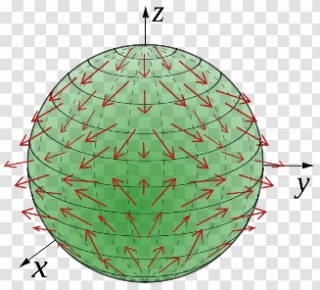
Figure: Légende (8 italique)

Mots clefs : Mots clefs (10 gras)

Références (10 gras)
[1] C. Smith, J.C. Green, Modeled behavior of hydrodynamic bearings in thermal engine, Mechanics & Industry10 (2009) 55-72
[2] M.N. Ozisik, Radiative transfer and interactions with conduction and convection, John Wiley and Sons, New York, 1973
[3] P. Sebastian, Analyse de réseaux de transferts : application à l’expertise de séchoirs, Thèse, Université Bordeaux I, 1992.

